Лабораторная работа №7
по предмету:
“Компьютерная электроника”

Выполнила:
Бригада №12
Пустовит М.А.
Рукавишников Г.В.

группа ИВ-73

Киев-2009

Цель работы: Изучить основные характеристики операционных блоков при различных включениях операционных усилителей.

Выполнение работы

Инвертирующее включение операционного усилителя
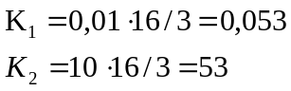
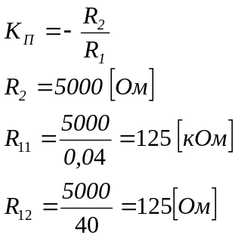
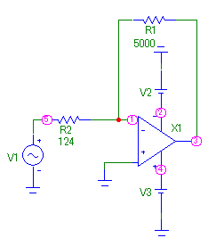
Передаточная и входная характеристика для K₁ и К₂
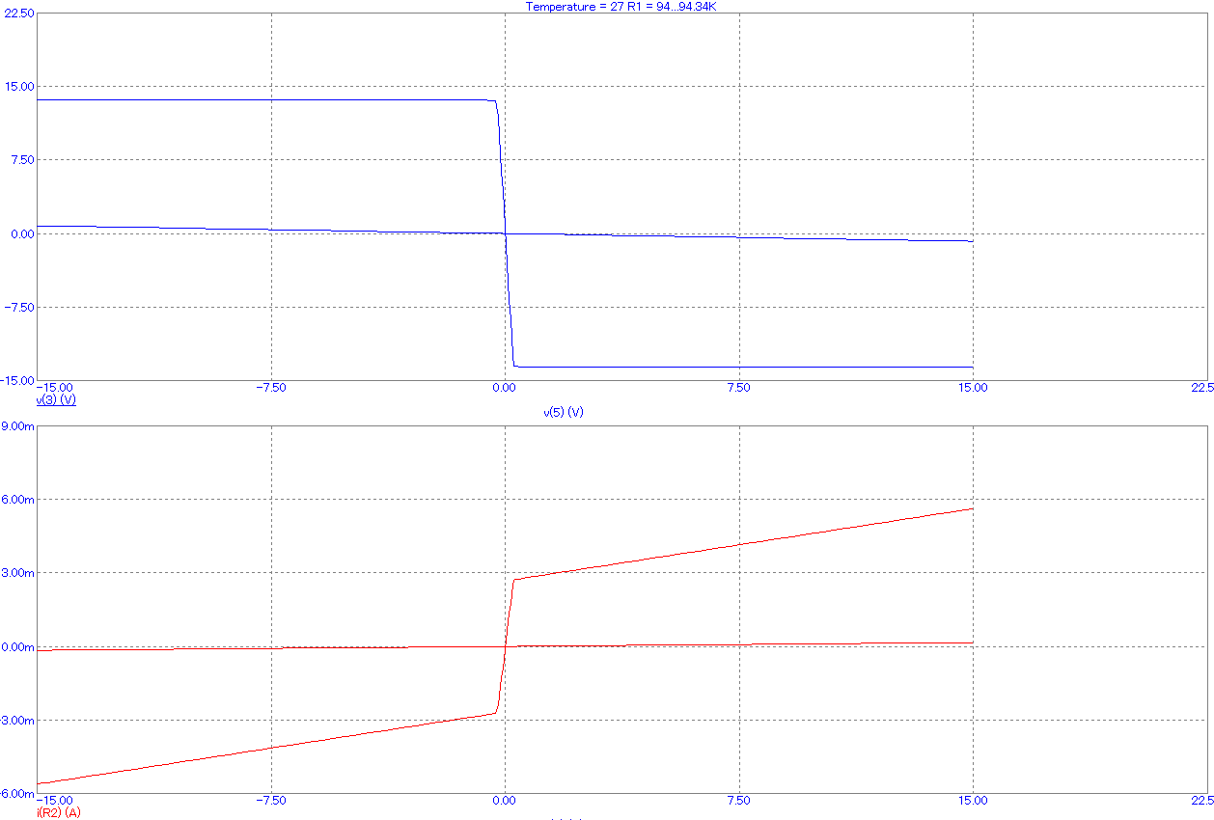

Частотные характеристики:
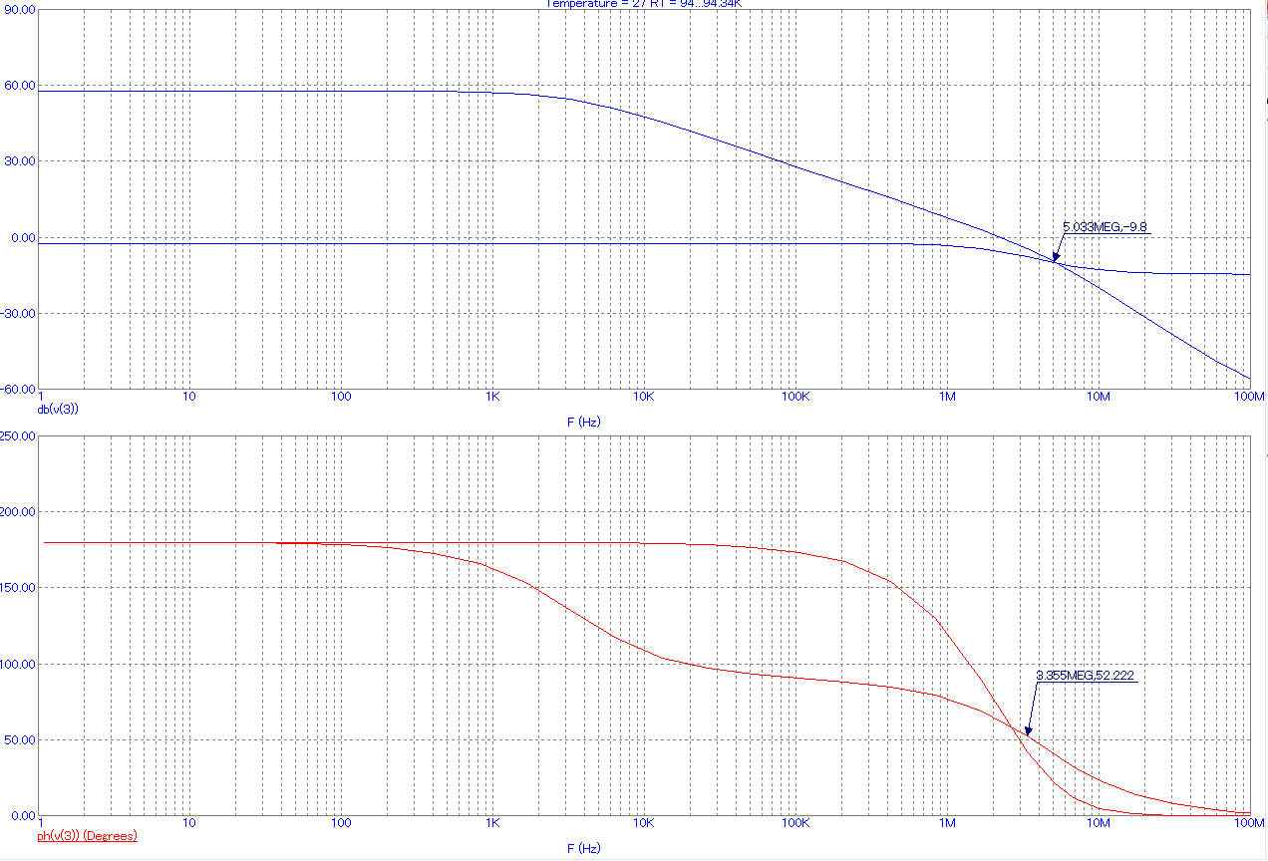

Неинвертирующее включение ОУ

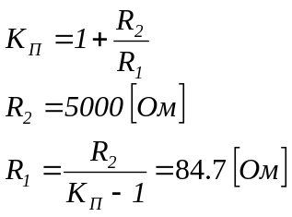
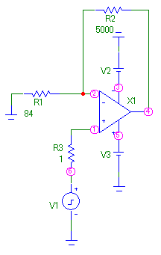
Передаточная и входная характеристика:
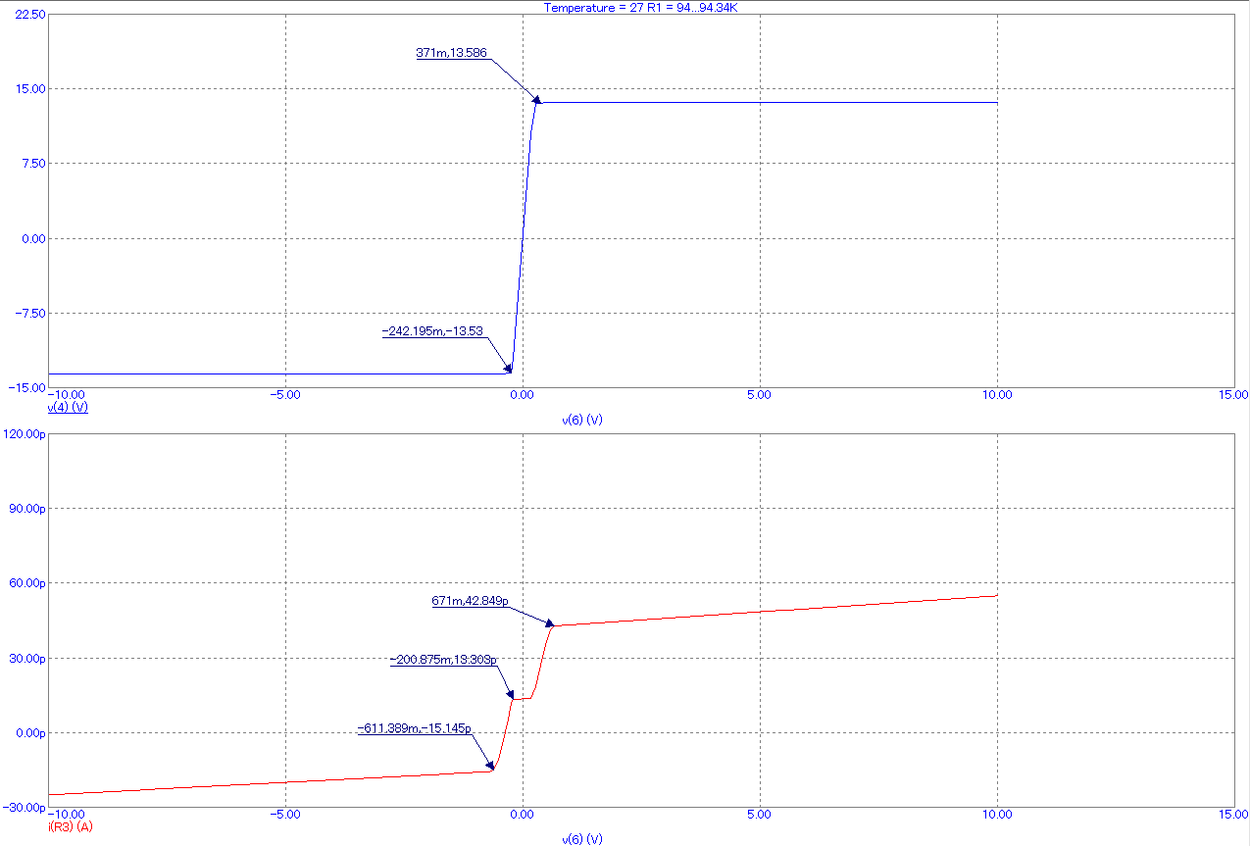
Реакция операционного блока на импульсное входное воздействие:
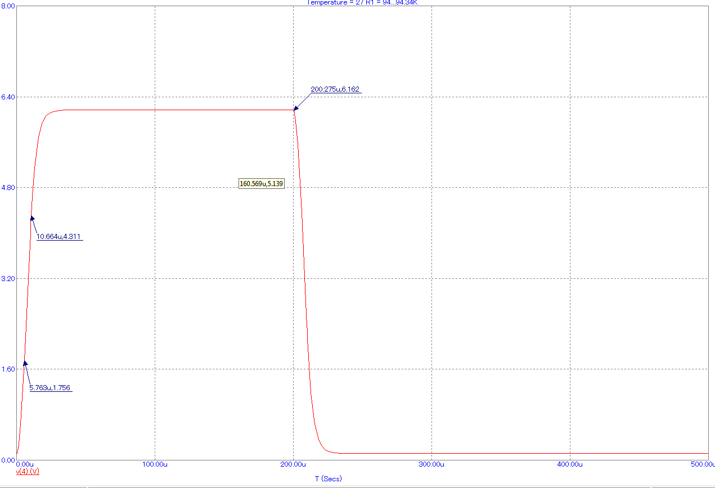
Скорость нарастания сигнала: 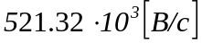

Дифференциальное включение ОУ

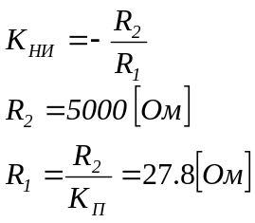
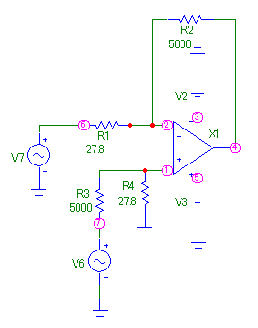
Передаточная и входная характеристика:
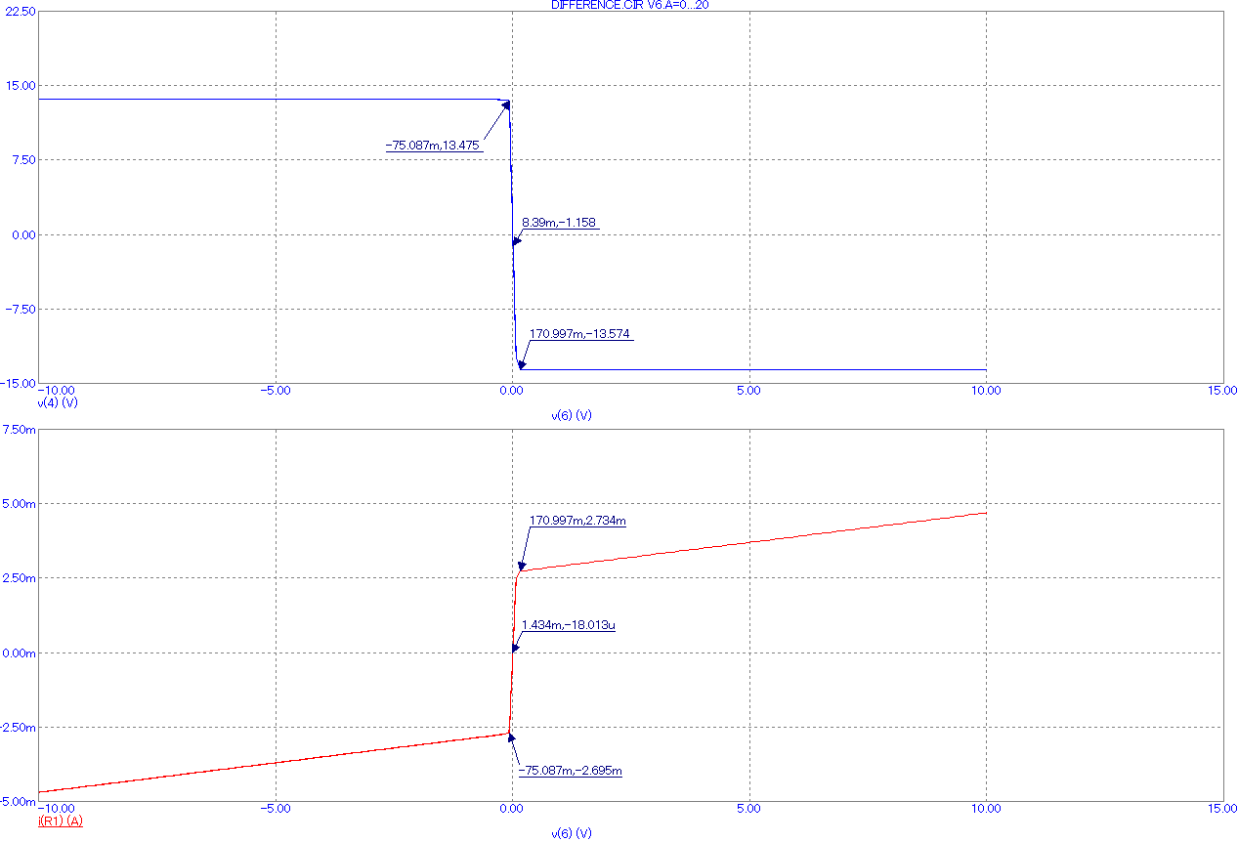
Вывод:
В результате выполненной лабораторной работы мы изучили характеристики операционных усилителей при разных схемах включения. Были смоделировано инвертирующее, неинвертирующее и дифференциальное включение. При неинвертирующем включении коефициэнт передачи всегда больше 1. Недостатком дифференциального включения является разное входное сопротивление по прямому и инверсному входам.

